**ASSUNTO: MOÇÃO HONROSA DE CONGRATULAÇÕES DE APLAUSOS** AOS POLICIAIS CIVIS DA DIG DE MOGI GUAÇU E POLICIAIS CIVIS DE MOGI MIRIM E SEUS RESPECTIVOS DELEGADOS, BEM COMO POLICIAIS MILITARES PELA DILIGÊNCIA REFERENTE A ELUCIDAÇÃO DO CRIME CONTRA O PMR WELTON SANTOS SOBRINHO SILVA, OCORRIDO EM 21 DE ABRIL DE 2023.

**DESPACHO**

**SALA DAS SESSÕES____/____/_____**

**PRESIDENTE DA MESA**

|  |
| --- |
| **MOÇÃO Nº DE 2023** |
|  |

**SENHOR PRESIDENTE,**

**SENHORES (AS) VEREADORES (AS),**

**REQUEIRO** à Mesa Diretora desta Casa de Leis, na forma regimental de estilo e após ouvido o Douto Plenário e de acordo com o Art. 162, combinado com o Art. 152 § 2 do Regimento Interno Vigente, que seja consignada em Ata de nossos trabalhos, **MOÇÃO** **DE** **CONGRATULAÇÕES E APLAUSOS AOS POLICIAIS CIVIS DA DELEGACIA DE INVESTIGAÇÕES GERAIS (DIG) DE MOGI GUAÇU E POLICIAIS CIVIS DE MOGI MIRIM E SEUS RESPECTIVOS DELEGADOS, BEM COMO AOS POLICIAIS MILITARES, QUE APOIARAM TODA AÇÃO** pela forma com a qual conduziram a investigação sobre o crime que resultou, infelizmente e lamentavelmente, na morte de um grande ser humano e brilhante profissional Policial Militar Rodoviário WELTON SANTOS SOBRINHO SILVA, que deixa a esposa, dois filhos, amigos e um legado.

Os policiais e delegados envolvidos na elucidação do caso, tiveram muita agilidade, competência e dedicação para encontrar os responsáveis por essa tragédia. Em apenas três dias, o caso foi solucionado. Dessa forma, com tristeza pela morte de um amigo, mas na confiança de que a justiça seja feita parabenizo a esses profissionais que fizeram muito bem o que lhes cabem, com buscas ininterruptas desde a consumação do crime.

**SALA DAS SESSÕES “VEREADOR SANTO RÓTOLLI”, 26 de abril de 2023.**

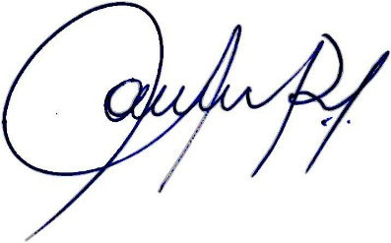

**Vereadora e Investigadora da Polícia Civil Sonia Regina Rodrigues**

**“SÔNIA MÓDENA”**

Presidente da Comissão de Ética, Presidente da Comissão de Defesa e Direito dos Animais e membro da Frente Parlamentar da Agricultura e Agronegócio.